Лабораторная работа №6
Управление файлами I

Цель работы: Получение практических навыков в работе с файловой системой.
Перед выполнением задания прочитайте его полностью. Схематично представьте себе, что от вас требуется и только после этого выполняйте.

Постановка задачи для Windows:
Приложение Lab-06a:
Разработайте консольное приложение Lab-06a в котором создайте две функции PrintInfo(LPSTR FileName) и PrintText(LPSTR FileName).
Функция PrintInfo должна выводить следующую информацию о файле:
- Имя файла;
- Размер файла (в Б, КиБ, МиБ);
- Тип файла (не путать с расширением файла);
- Время создания;
- Время последнего доступа;
- Время последнего изменения;
- Бинарный ли файл и если да, то какого типа.
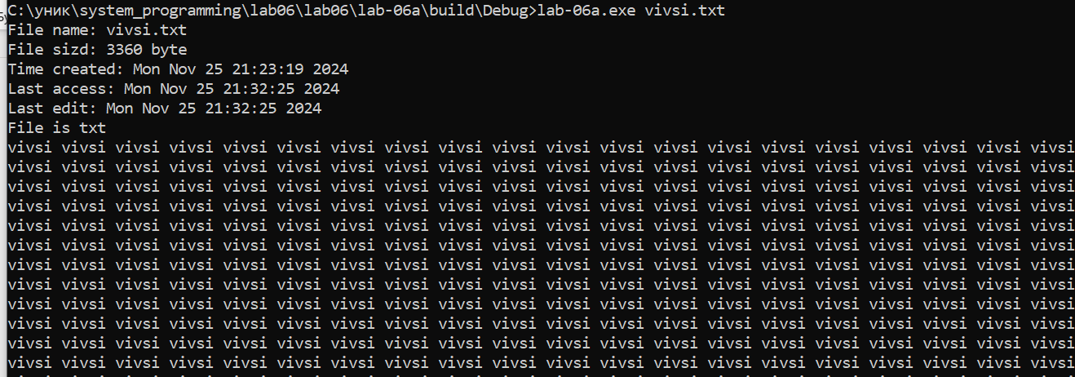

Функция PrintText должна выводить содержимое указанного файла на консоль. Если указанный файл не является текстовым, то функция выводит сообщение об этом и завершает своё выполнение.
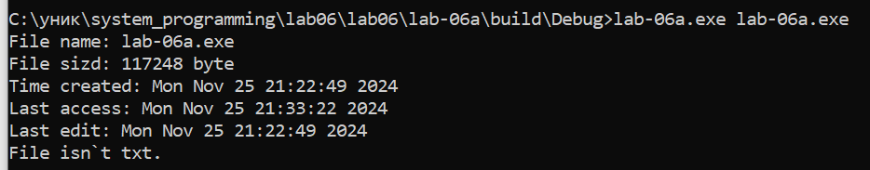
Путь к файлу должен передаваться через аргументы командной строки.
Предусмотреть обработку ошибок и неверных аргументов, передаваемых в функции, а также корректное освобождение используемых ресурсов.
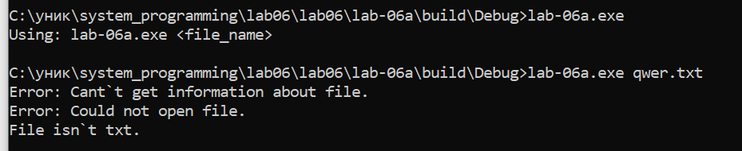
Приложение Lab-06b:
Разработайте консольное приложение Lab-06b для работы с текстовым файлом, содержащим список студентов. В приложении создайте следующие функции:
- OpenFile(LPSTR filePath);
- AddRow(HANDLE hFile, LPSTR row, INT pos);
- RemRow(HANDLE hFile, INT pos);
- PrintRow(HANDLE hFile, INT pos);
- PrintRows(HANDLE hFile);
- CloseFile(HANDLE hFile).
Хранение дескриптора файла, с которым работает процесс, а также всех необходимых буферов для данных осуществляется на глобальном уровне (глобальные переменные). Взаимодействие с файлом происходит через упомянутые ранее функции. Вызовы функций приложение обеспечивает через консоль в виде меню подобного вида:
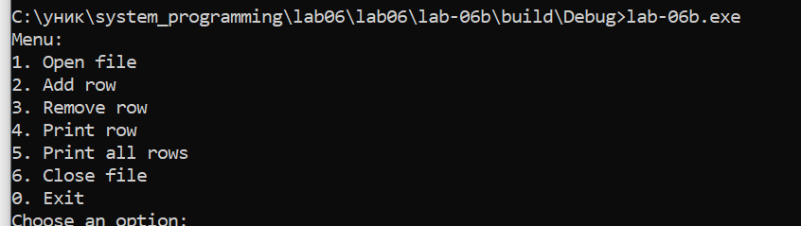
Данные для функций вводятся с консоли. Предусмотреть обработку ошибок ввода данных.
Поведение функций должно быть следующим:
OpenFile – должна производить попытку открыть файл и записать дескриптор открытого файла в глобальную переменную, в случае если файл не существует, то возвращает ошибку. Также данная функция должна динамически выделять все необходимые глобальные буферы для последующей работы с файлом.
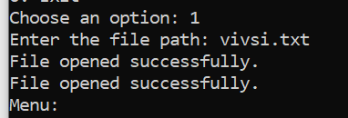
AddRow – должна производить попытку добавления строки в файл, при этом:
- При pos больше нуля (>0) строка добавляется в соответствующее место (отсчёт строк в файле по человеческим меркам от 1), при этом строка не может быть добавлена на позицию, превосходящую текущее количество строк + 1;
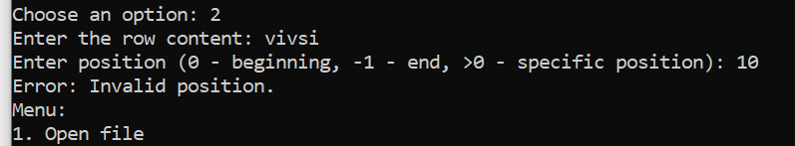
- При pos равном нулю (0) строка добавляется в начало файла;
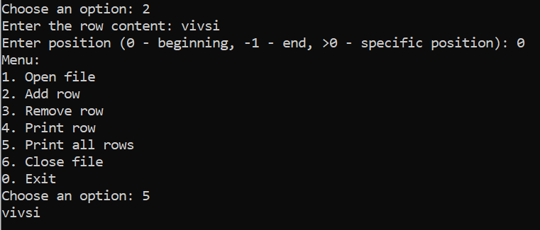
- При pos равном минус одному (-1) строка добавляется в конец файла;
- В остальных случаях строка не может быть вставлена и должна быть возвращена ошибка;
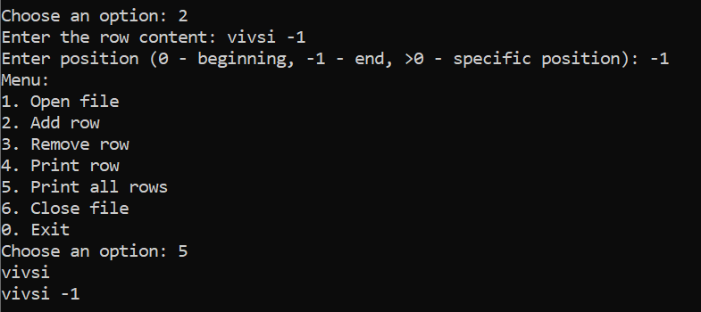

RemRow – должна производить попытку удаления строки из файла, при этом:
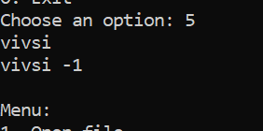
- При pos больше нуля (>0) строка удаляется из соответствующего места (отсчёт строк в файле по человеческим меркам от 1), при этом строка не может быть удалена с позиции, превосходящей текущее количество строк;
- При pos равном нулю (0) удаляется первая строка;
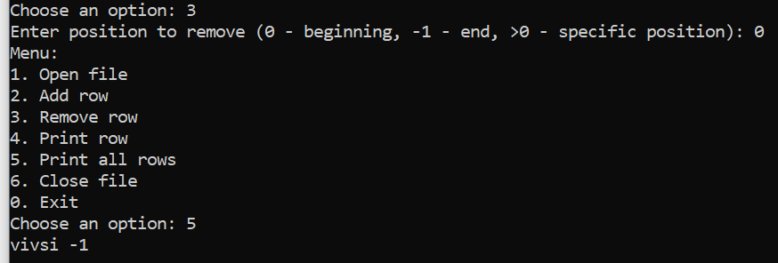
- При pos равном минус одному (-1) удаляется последняя строка;
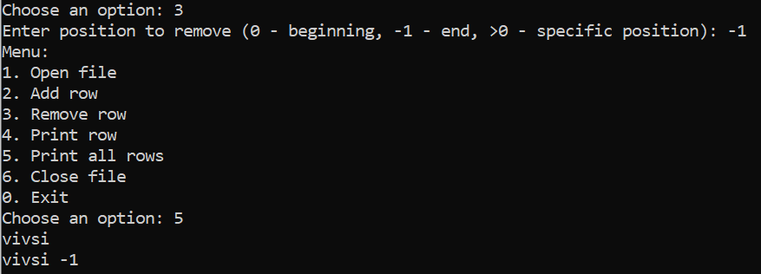
- В остальных случаях строка не может быть удалена и должна быть возвращена ошибка;
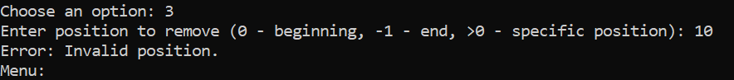
PrintRow – должна производить попытку вывода строки из файла на консоль, при этом:
- При pos больше нуля (>0) выводится строка из соответствующего места (отсчёт строк в файле по человеческим меркам от 1), при этом строка не может быть выведена строка с позиции, превосходящей текущее количество строк;

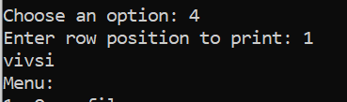
- При pos равном минус одному (-1) выводится последняя строка;
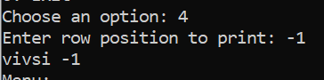
- В остальных случаях строка не может быть удалена и должна быть возвращена ошибка;
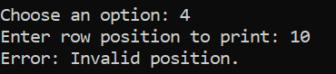
- Также ошибка должна быть возвращена если глобальная переменная не содержит корректного дескриптора.
PrintRows – должна производить попытку вывод содержимого всего файла, при этом, если глобальная переменная не содержит корректного дескриптора, то должна быть возвращена ошибка.
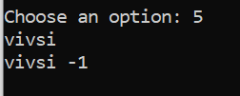
CloseFile – должна производить попытку перевода дескриптора из глобальной переменной в недействительное состояние, а в случае если переменная не содержит корректного дескриптора возвращать ошибку. Также данная функция должна освобождать динамически выделенные ресурсы для работы с файлом.

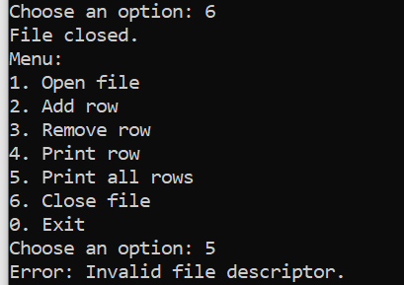
В моменты работы приложения просмотреть информацию об открытом файле в программе Process Explorer. Посмотреть информацию до открытия, после открытия и после закрытия файла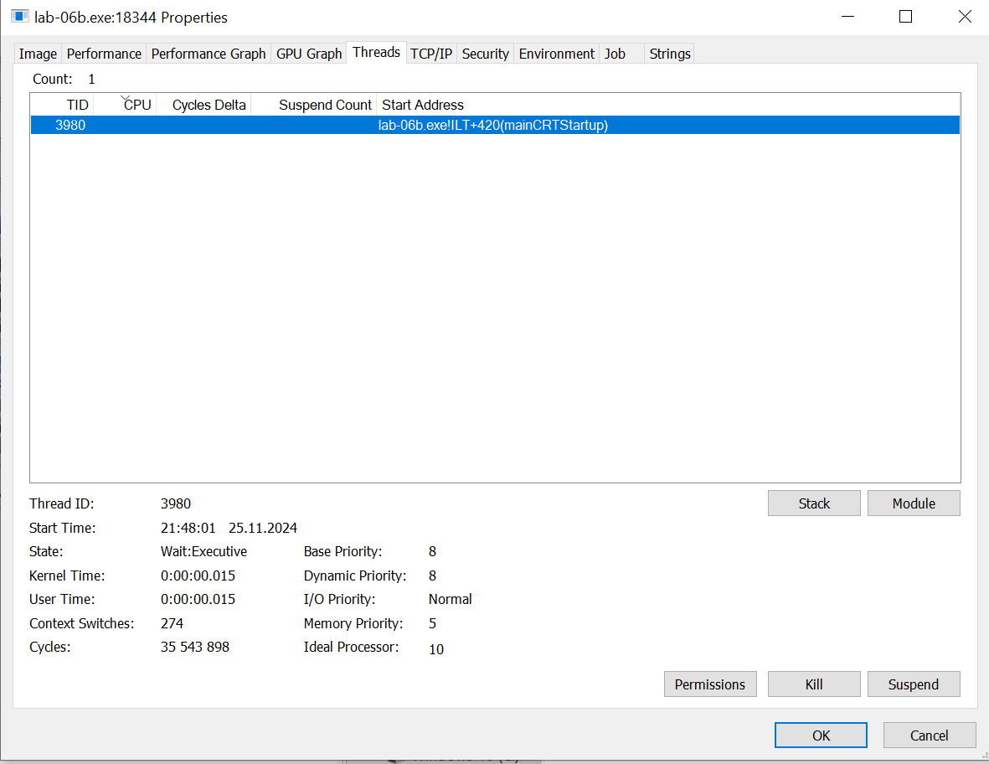
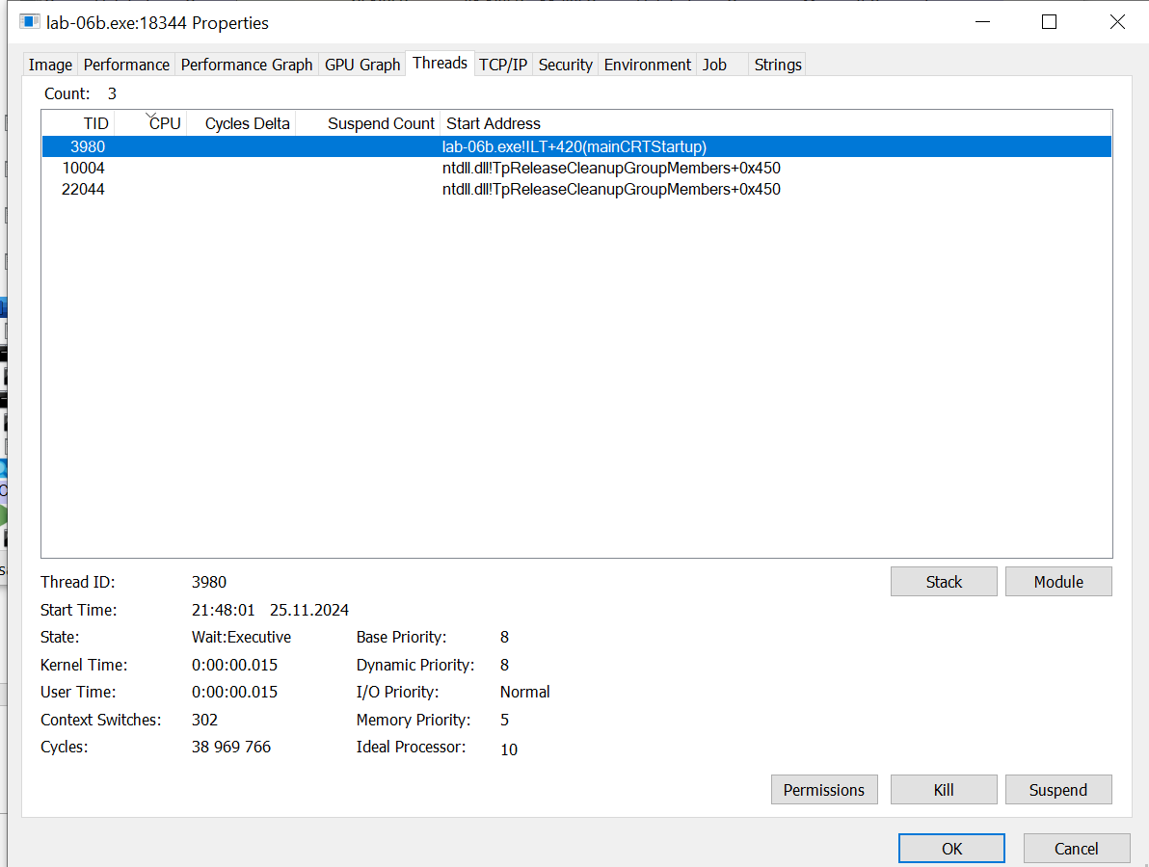
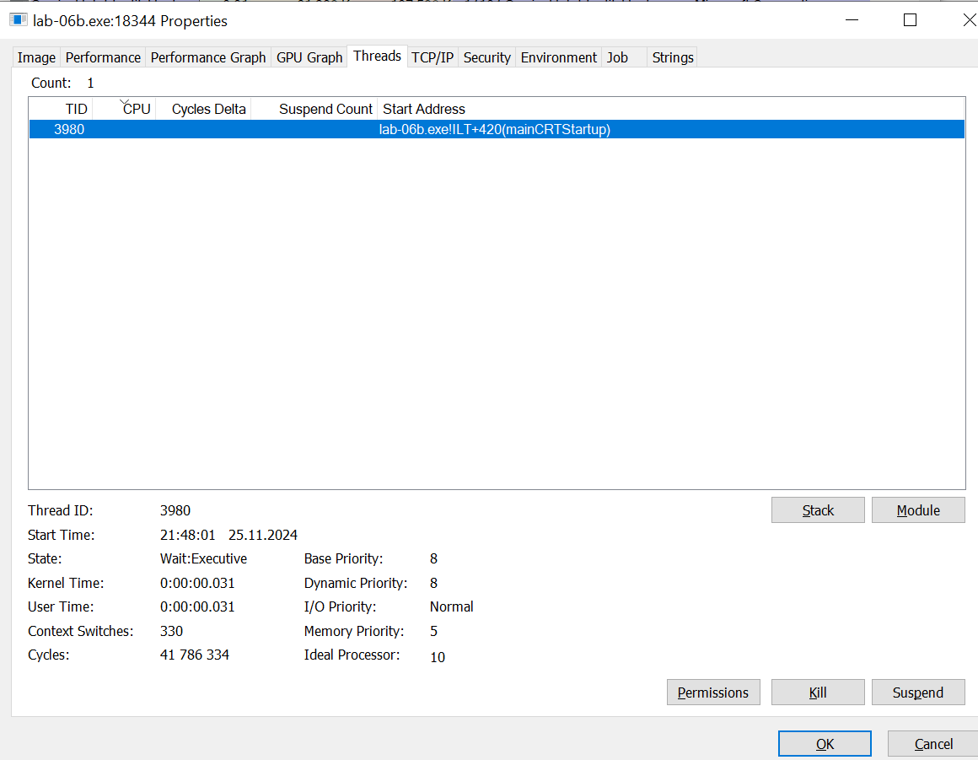

Приложение Lab-06с:
Разработайте консольное приложение Lab-06с в котором:
- производится вывод содержимого каталога (и файлов, дочерних каталогов), но если заданного каталога не существует программа возвращает ошибку и завершает свою работу;
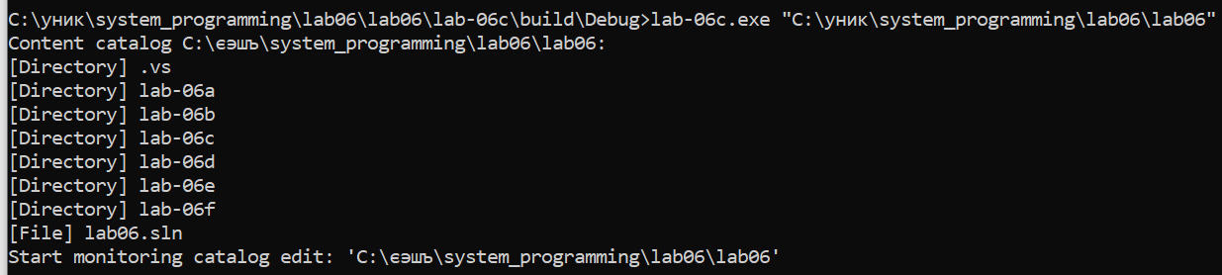
- после этого запускается бесконечный цикл, в котором происходит отслеживание изменений в заданном каталоге. При получении сигнала о каком-либо событии в каталоге, приложение должно вывести тип этого события;
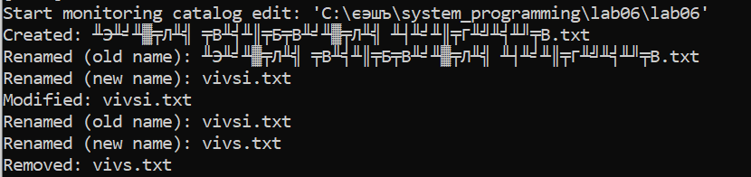
Каталог задаётся через аргументы командной строки.

Постановка задачи для Linux:

Приложение Lab-06d:
Разработайте консольное приложение, являющееся полным аналогом Lab-06а, за исключением пункта об определении бинарный файл или нет.

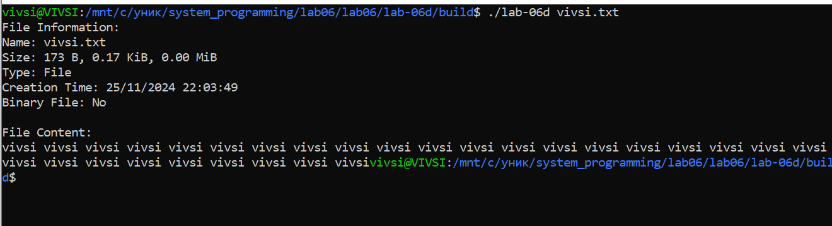

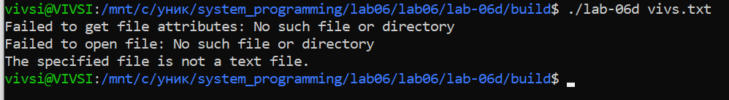
Приложение Lab-06e:
Разработайте консольное приложение Lab-06e являющееся полным аналогом Lab-06b.
Open
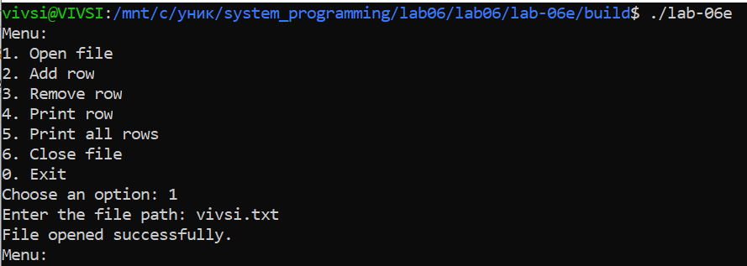
Add
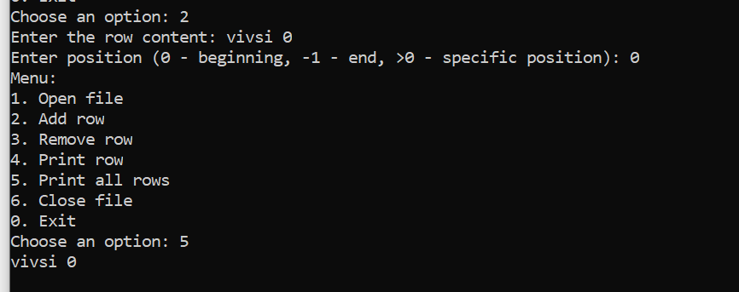
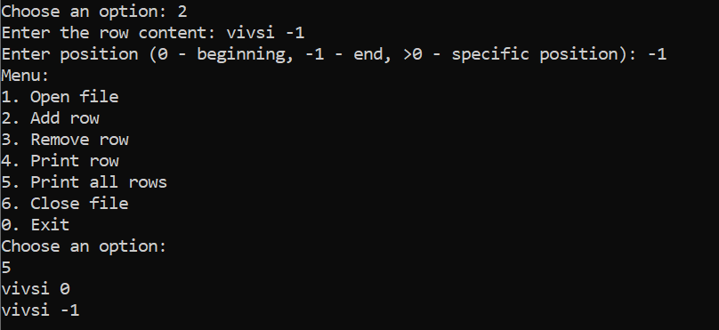
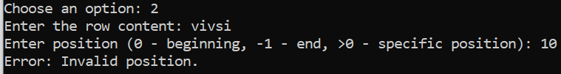
Remove
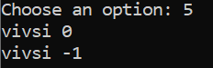
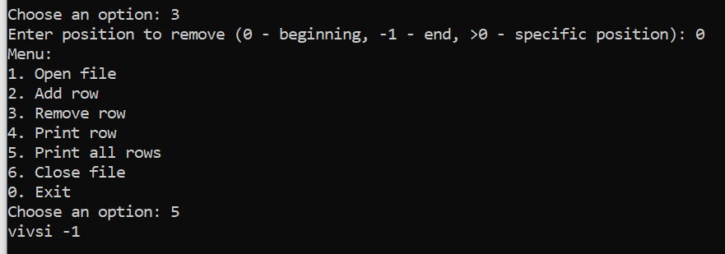
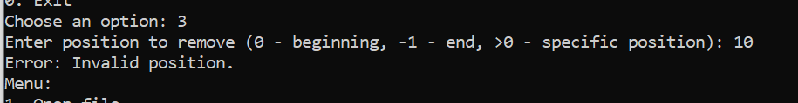
Print
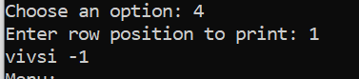
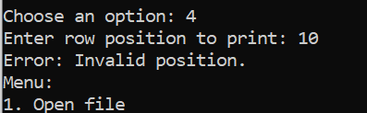
Print all
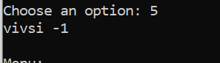
Close file
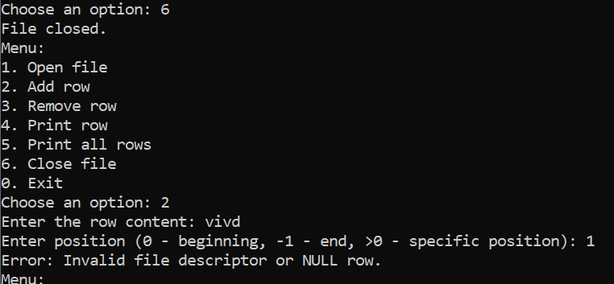

Приложение Lab-06f:
Разработайте консольное приложение Lab-06f являющееся полным аналогом Lab-06c.

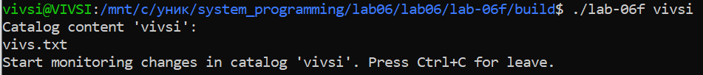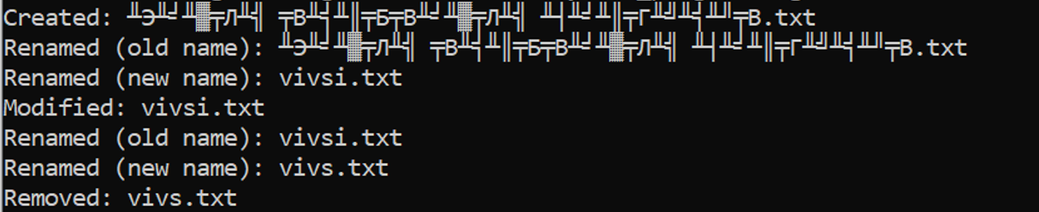
Требования к выполненной работе:
- Разработанные приложения должны быть скомпилированы и протестированы как на Windows, так и на ОС из семейства Linux.
- Для генерации и сборки проекта использовать средство CMake.
- Для компиляции файлов при сборке проекта использовать компилятор Clang.

Вопросы для контроля:
- Что такое файл?
- Что такое каталог?
- Какие функции для работы с файлами из WinAPI вы знаете? Из POSIX?
- Какие функции для работы каталогами из WinAPI вы знаете? Из POSIX?
- Поясните механизм отслеживания изменений в каталогах?
- Поясните функцию SetFilePointer и lseek.

